Руководство пользователя
ПОДСИСТЕМА РЕГИСТРАЦИИ И УЧЁТА ОБРАЩЕНИЙ В ПРИЁМНОЕ ОТДЕЛЕНИЕ
(на базе платформы Квазар)

Липецк 2012

Оглавление
1. Назначение системы 3
2. Условия применения Подсистемы 3
3. Установка и первоначальная настройка 3
4. Сеанс работы с подсистемой 4
5. Интерфейс пользователя 4
6. Описание операций 5
6.1. Коечный фонд 5
6.1.1. Общие сведения 5
6.1.2. Описание полей 6
6.2. Учёт движения больных и коечного фонда 7
6.2.1. Общие сведения 7
6.2.2. Описание полей 7
6.3. Журнал поступлений в приёмное отделение 9
6.3.1. Общие сведения 9
6.3.2. Описание полей 10
6.4. Обращение в приёмное отделение 10
6.4.1. Общие сведения 10
6.4.2. Описание полей 10
7. Аварийные ситуации 11

Назначение системы
Подсистема регистрации учёта обращений в приёмное отделение (далее Подсистема) предназначена для автоматизации работы медицинских регистраторов.
Основной целью Подсистемы является создание единого информационного пространства ЛПУ и оптимизация работы медработников, путём оптимизации ряда бизнес-процессов, а также сбора и хранения всей информации об обследованиях.

Условия применения Подсистемы
Требования к аппаратному, программному и организационному обеспечению изложены в общей инструкции к программному комплексу «Квазар».

Установка и первоначальная настройка
Подсистема входит в состав программного комплекса «Квазар» и не требует отдельной установки.
Для перехода к форме настроек (рис.1) приложения необходимо выбрать в главном меню программного комплекса «Квазар» пункт «Настройки».

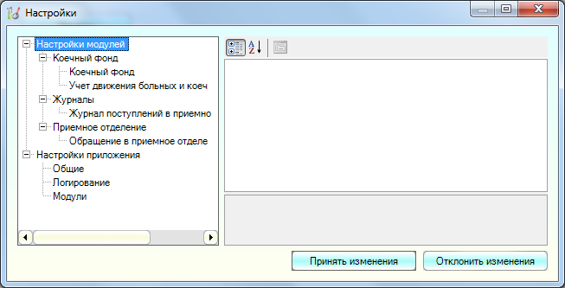
Рис 1. Окно настроек.
Форма содержит часть с древовидным меню и часть с пунктами настроек.
Значения меню соответствуют разделам и подразделам главного меню программы, после выбора соответствующего подраздела, в части с настройками можно указать или поменять настройки для данного подраздела. Разделы, настройки и возможные значения перечислены в следующей таблице:
Коечный фонд
Коечный фонд | Адрес сервиса с данными | Уточняется у системного администратора.
Учёт движения больных и коечного фонда | Принтер для печати отчётов | Имя принтера, на котором будет распечатываться отчёт.
Учёт движения больных и коечного фонда | Способ вывода отчёта на печать | Определяет, как будет выводиться на печать отчёт.
Учёт движения больных и коечного фонда | Адрес службы данных | Адрес веб службы, которая отдаёт данные модулю.
Журналы
Журнал поступлений в приёмное отделение | Принтер для печати отчётов | Имя принтера, на котором будет распечатываться отчёт.
Журнал поступлений в приёмное отделение | Способ вывода отчёта на печать | Определяет, как будет выводиться на печать отчёт.
Журнал поступлений в приёмное отделение | Заголовок | Заголовок, устанавливаемый по умолчанию при печати табличной части.
Журнал поступлений в приёмное отделение | Колонтитул | Колонтитул, устанавливаемый по умолчанию при печати табличной части.
Журнал поступлений в приёмное отделение | Адрес службы данных | Адрес веб службы, которая отдаёт данные модулю.
Приёмное отделение
Обращение в приёмное отделение | Принтер для печати отчётов | Имя принтера, на котором будет распечатываться отчёт.
Обращение в приёмное отделение | Способ вывода отчёта на печать | Определяет, как будет выводиться на печать отчёт.
Обращение в приёмное отделение | Адрес службы данных | Адрес веб службы, которая отдаёт данные модулю.

Сеанс работы с Подсистемой
Начало работы и окончание изложены в общей инструкции к программному комплексу «Квазар».

Интерфейс пользователя
Основная форма Подсистемы содержит главную панель, для вызова различных функций системы (1, рис. 2) и панель с закладками на которых отображаются формы предоставляющие интерфейс для работы с выбранными функциями (2, рис. 2).
Главная панель Подсистемы (1, рис. 2), в зависимости от набора прав пользователя, содержит следующие разделы и подразделы:
Модуль | Группа пользователей
Коечный фонд
Коечный фонд | Медицинский регистратор
Учёт движения больных и коечного фонда | Медицинский регистратор
Журналы
Журнал поступлений в приёмное отделение | Медицинский регистратор
Приёмное отделение
Обращение в приёмное отделение | Медицинский регистратор
2
1
3

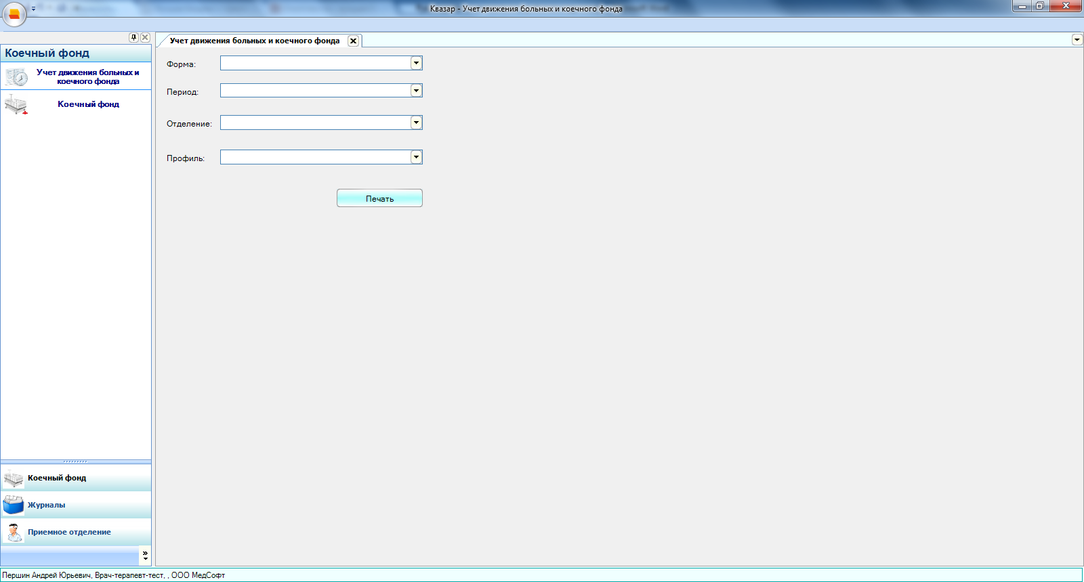
Рис. 2. Главная форма

Описание операций

Коечный фонд

Общие сведения
Раздел «Коечный фонд» включает в себя форму (рис. 3) для заполнения медицинским регистратором.

Описание полей
Наименование – текстовое поле для заполнения наименования койки.
Отделение – раскрывающийся список для заполнения отделения расположения койки.
Профиль – раскрывающийся список для заполнения профиля койки.
Тип – раскрывающийся список для заполнения типа койки.
Вид – раскрывающийся список для заполнения вида койки.
Дата начала действия – календарное поле для заполнения даты начала использования койки.
Дата окончания действия – календарное поле для заполнения даты окончания использования койки.
Свободна – ставится отметка о занятости койки.
Свернута на ремонт – ставится отметка о пригодности койки для использования.
Ремонт – кнопка для поставки (снятия) с ремонта.
Запись удалена – помечаем данную запись как удалённую.
Поля, общие для всей формы:
Кнопка «Сохранить» – сохраняет список, отображаемый в данный момент на экране.
Кнопка «Отмена» – закрывает форму без сохранения изменений.

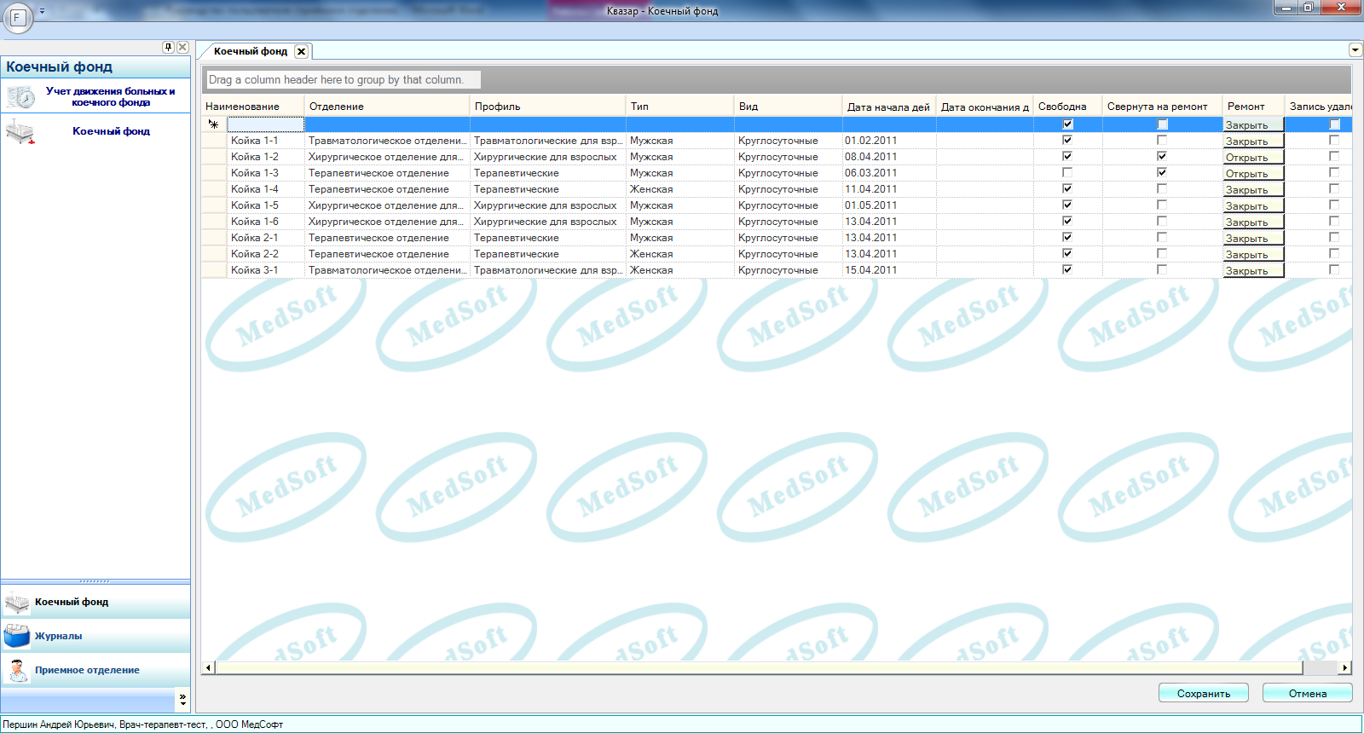
Рис 3. Коечный фонд

Учёт движения больных и коечного фонда

Общие сведения
Раздел «Учёт движения больных и коечного фонда» включает в себя форму (рис 4.) для заполнения медицинским регистратором.

Описание полей
Форма – раскрывающийся список для заполнения наименования формы.
Период – календарное поле для заполнения периода заполнения формы.
Отделение – раскрывающийся список для заполнения наименования отделения.
Профиль – раскрывающийся список для заполнения профиля коек.
Поля, общие для всей формы:
Кнопка «Печать» – производит печать формы по заданным параметрам.
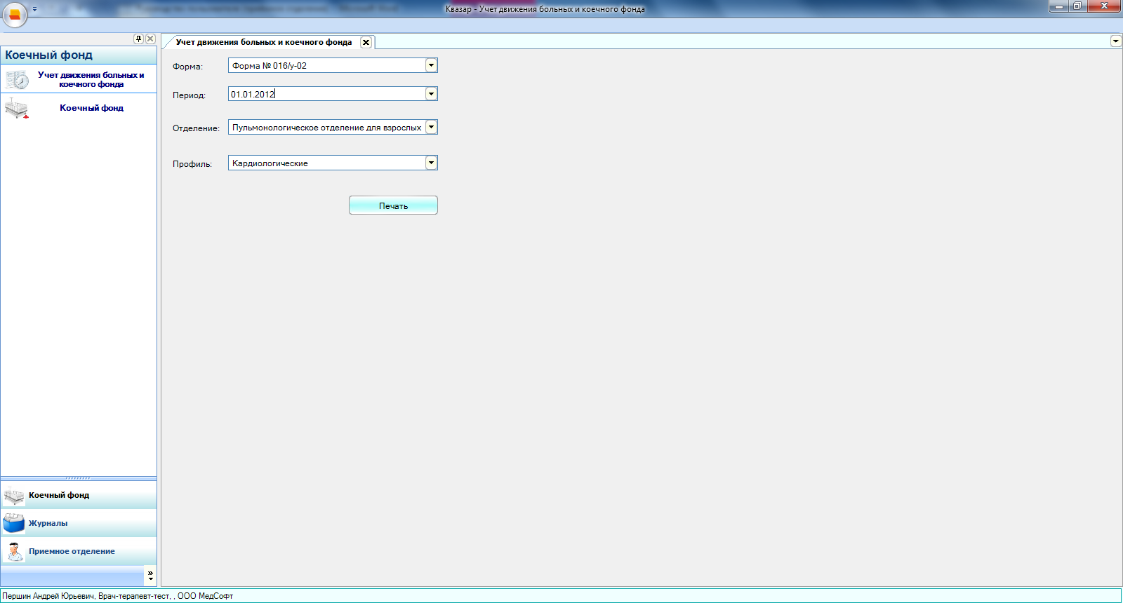Рис 4. Учёт движения больных и коечного фонда

Журнал поступлений в приёмное отделение

Общие сведения
Раздел «Журналы» содержит функции, позволяющие выводить на экран, печатать и сохранять различную информацию в табличном представлении.
Журнал представляет собой список определенного вида и позволяет группировать, фильтровать и просматривать информацию по различным признакам.
Список представлен в виде таблицы, каждая строка которой содержит информацию, определяемую колонками таблицы. Каждая колонка таблицы представляет собой значение определенного поля документа, например, даты его создания. Колонки таблицы можно свободно менять местами, а также убирать или добавлять из заданного набора.
Добавление/удаление колонок производится посредством специального диалога, вызываемого нажатием правой кнопки мыши.
Любое поле можно перетащить мышкой в место, помеченное надписью: «Перетащите сюда заголовок столбца для группировки» (1, рис.5). В этом случае, все записи в таблице будут сгруппированы по этому полю в порядке возрастания, а также будет подсчитано количество вхождений строк в эти группировки. Символ суммирования (2, рис.5) позволит подсчитать: количество, минимальное или максимальное значение в колонке, а для числовых величин так же и сумму. Кроме того, значок в виде воронки (3, рис.5) позволит фильтровать данные по заданным оператором критериям.
Каждый журнал можно сохранить в виде файла для программы MS Excel, например, для построения графиков или для более глубокого анализа с применением математического аппарата, заложенного в эту программу.
Журнал можно распечатать, воспользовавшись кнопкой «Печать».
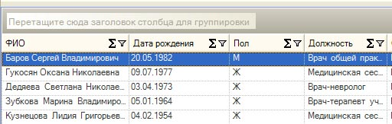
Так же все журналы содержат закладку «Отчетная форма» представляющую журнал в чёрно-белом исполнении и позволяющую задавать заголовок и колонтитул для вывода журнала на печать.
Рис. 5.Фрагмент журнала
1
2
3
Форма «Журнала поступлений в приёмное отделение» представлена на рисунке 6.

Описание полей
Дата начала периода – задаёт для поиска начальную дату поступлений в приёмное отделение.
Дата окончания периода – задаёт для поиска конечную дату поступлений в приёмное отделение.
Фильтр – раскрывающийся список, содержащий различные фильтры, по которым можно формировать журнал.
Поля, общие для всей формы:
Получить данные – формирует список за выбранный период.
Сохранить – открывает окно диалога для сохранения журнала.
Печать - производит печать списка, отображенного в текущий момент на экране.
Кнопка «Отмена» - закрывает форму без сохранения изменений.
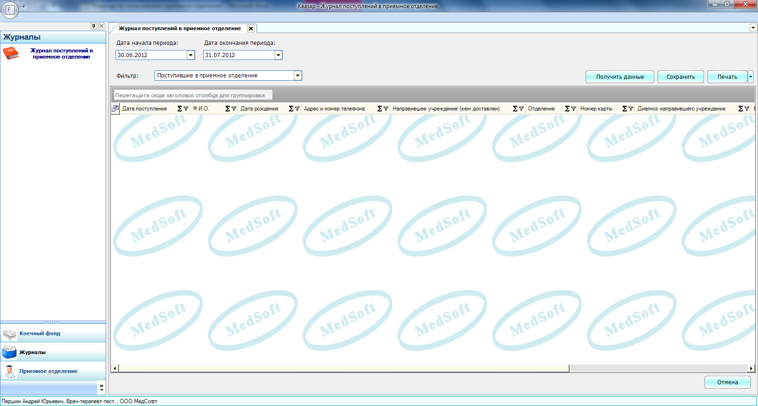Рис 6. Журнал поступлений в приёмное отделение

6.4. Обращение в приёмное отделение

6.4.1 Общие сведения
Раздел «Обращение в приёмное отделение» включает в себя форму для заполнения медицинским регистратором.

Описание полей
Номер полиса – текстовое поле для заполнения номера полиса больного.
Дата и время поступления – календарное поле для заполнения даты и времени поступления больного.
Дата и время выписки – календарное поле для заполнения даты и времени выписки.
Карта № - текстовое поле для заполнения номера медицинской карты.
Данные при поступлении:
Кем доставлен – раскрывающийся список, в котором указываем кем был доставлен больной.
Вид транспортировки – раскрывающийся список для указания вида транспортировки больного до медицинского учреждения.
Доставлен от начала заболевания через – текстовое поле для заполнения времени доставки больного в медицинское учреждение от начала заболевания.
Вид госпитализации – раскрывающийся список для заполнения вида госпитализации.
Госпитализирован в данном году по поводу данного заболевания – ставится отметка о количестве госпитализаций.
Число раз госпитализации – текстовое поле для заполнения числа раз госпитализации.
Вид оплаты – раскрывающийся список для заполнения вида оплаты.
Учреждение – раскрывающийся список для заполнения направившего учреждения.
Номер направления – текстовое поле для заполнения номера направления.
Дата – календарное поле для заполнения даты направления.
Диагноз – раскрывающийся список для заполнения диагноза направившего учреждения.
Диагноз приёмного отделения – раскрывающийся список для заполнения диагноза приёмного отделения.
Травма – ставится отметка о наличии травмы и заполняется её вид.
Санитарно – гигиеническая обработка пациента в приёмном отделении – раскрывающийся список для указания санитарно – гигиенической обработки пациента.
Результат обращения – раскрывающийся список для заполнения результата обращения больного в медицинское учреждение.
Причина – текстовое поле для заполнения причины обращения.
Ф.И.О:
Ф.И.О. – заполняется автоматически после ввода номера полиса.
Дата рождения – заполняется автоматически после ввода номера полиса
СНИЛС – текстовое поле для указания СНИЛСа больного.
Пол – заполняется автоматически после ввода номера полиса.
Страховая компания – заполняется автоматически после ввода номера полиса.
Номер полиса – заполняется автоматически после ввода номера полиса.
ЛПУ – заполняется автоматически после ввода номера полиса.
Адреса – текстовое поле для заполнения адреса.
Документы – текстовое поле для заполнения документа, удостоверяющего личность больного.
Полисы – заполняется автоматически после ввода номера полиса.
Телефоны – текстовое поле для заполнения контактных телефонов по месту работы (учёбы).
Группа крови – раскрывающийся список для заполнения группы крови больного.
Резус фактор – раскрывающийся список для заполнения резус фактора.
Побочные действия лекарств (непереносимости) – текстовое поле для заполнения возможных побочных действий на медицинские препараты.
Движение пациента по отделениям:
Отделение – раскрывающийся список для заполнения отделения.
Профиль – раскрывающийся список для заполнения профиля коек.
Палата – текстовое поле для заполнения номера палаты.
Койка – раскрывающийся список для заполнения наименования и типа койки.
Диагноз – раскрывающийся список для заполнения диагноза.
Дата поступления – календарное поле для заполнения даты поступления в данное отделение.
Дата выписки – календарное поле для заполнения даты выписки из отделения.
Запись удалена – помечаем данную запись как удалённую.
Заключение:
Диагноз заключительный клинический – раскрывающиеся списки и текстовые поля для заполнения заключительного клинического диагноза.
Диагноз патолоанатомический – раскрывающиеся списки и текстовые поля для заполнения патолоанатомического диагноза.
Исход госпитализации – раскрывающийся список для заполнения исхода госпитализации.
Причина смерти – раскрывающийся список и текстовое поле для заполнения причины смерти в случае, если пациент умер.
Трудоспособность – раскрывающийся список для заполнения трудоспособности пациента после болезни.
Дефекты догоспитального этапа – ставится отметка о возможных дефектах догоспитального лечения.
Для поступивших на экспертизу – заключение – текстовое поле для заполнения заключения.
Особые отметки – текстовое поле для заполнения дополнительных пометок в процессе лечения.
Эпикриз – текстовое поле для заполнения суждения о состоянии больного, заполняется по завершению лечения или на определённом этапе.
Поля, общие для всей формы:
Кнопка «Бинокль»- производит поиск пациента по введенному полису.
Кнопка «Красный крест» - очищает поле номера полиса.
Кнопка «Подробный поиск» - открывает дополнительное окно с полями для расширенного поиска пациента.
Кнопка «Печать» - производит печать карты больного, отображаемой в данный момент на экране.
Кнопка «Сохранить» – открывает окно диалога для сохранения карты.
Кнопка «Отменить» – закрывает форму без сохранения изменений.

Аварийные ситуации
При отказе или сбое в работе системы необходимо обратиться к системному администратору.
Полный перечень аварийных ситуаций и их устранения изложен в общей инструкции к программному комплексу «Квазар».

